**专题 - 细胞的分子组成**

# A 组成细胞的元素

**组成细胞的元素根据含量可分为大量元素（如C H O N P S K Ca Mg等）和微量元素（如Fe Mn Zn Cu B Mo等）**

|  |
| --- |
| **注意，Mg属于大量元素，部分题目会出现“植物体中的叶绿素由微量元素Mg组成”，可判断为错误选项** |

**根据作用，又可分为基本元素（C）和主要元素（C H P N P S等）**

**这些细胞中的元素大多以化合物的形式存在，生物界和非生物界及不同生物之间在元素种类上具有统一性，而在含量上具有差异性**

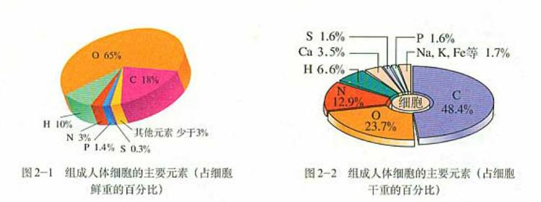

# B 组成细胞的化合物的种类与含量

**组成细胞的化合物的种类大体上可分为有机物（如糖类、脂质、蛋白质）和无机物（如水和无机盐）**

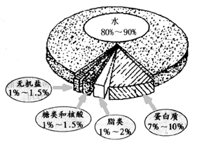

**结合 A B 两节，组织细胞中含量最多的元素和化合物分别是 O 和 水，占细胞干重最多的元素和化合物是 C 和 蛋白质**

# C 细胞中的无机物

**A 细胞中的水**

**① 结合水 — 是细胞结构的重要组成成分**

**② 自由水 — 是细胞内的良好溶剂；参与许多生化反应；为细胞提供液体环境；运送营养物质和代谢产物**

|  |
| --- |
| **自由水与结合水在一定条件下可以互相转化，当代谢加快时，结合水转化为自由水，反之代谢减慢时，自由水转化为结合水，进而可以得出，自由水与结合水的比值在代谢旺盛时偏高，代谢较弱时偏低** |

**B 细胞中的无机盐**

**存在形式：主要以离子形式存在**

**吸收方式：主要是主动运输**

**功能：**

**① 组成化合物（如Mg离子组成叶绿素；Fe离子组成血红蛋白）**

**② 维持细胞和生命体的生命活动（如当血钙过低时机体会发生抽搐；Na离子及Cl离子对维持渗透压有重要作用）**

**③ 调节酸碱度（如HCO3离子和HPO4离子）**

# D 细胞中的有机物

## D.1 蛋白质

**蛋白质的基本组成单位是氨基酸，约有20种，其至少含有一个氨基和一个羧基，并且都有一个氨基和一个羧基连接在同一个碳原子上，氨基酸的种类由R基决定，其结构通式如下：**

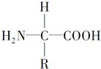

**氨基酸脱水缩合能形成肽链，其结合方式如下：**

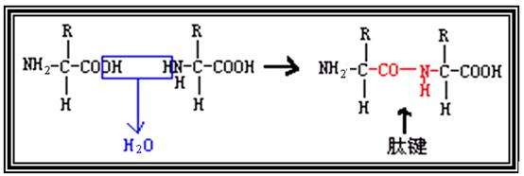

**图中左侧表示的是脱水缩合，在细胞的核糖体中进行；而右侧表示的是一个二肽，中间形成了肽键**

|  |
| --- |
| **H2O 中的H元素来自氨基和羧基，O元素来自羧基（更深层次原因可参看化学选修5 - 有机化学基础）** |

**氨基酸通过脱水缩合形成多肽，多肽再盘曲折叠形成蛋白质，在高温、强酸、强碱、重金属盐和紫外线灯理化因素的影响下，蛋白质的空间结构会发生变化，其生物活性丧失**

**造成蛋白质分子结构和功能的多样性的原因：**

**A 蛋白质结构多样性：**

**① 氨基酸的种类不同**

**② 氨基酸的数目不同**

**③ 氨基酸的排列顺序不同**

**④ 肽链的空间结构不同**

**B 蛋白质功能的多样性**

**① 作为结构蛋白，如肌肉、毛发等**

**② 催化作用，如唾液淀粉酶等**

**③ 运输作用，如血红蛋白、载体蛋白等**

**④ 信息传递作用，如胰岛素、甲状腺素等**

**⑤ 免疫作用，如抗体等**

## D.2 核酸

**核酸的基本组成单位是核苷酸，一分子核苷酸由一分子磷酸、一分子五碳糖和一分子含氮碱基组成，根据五碳糖的种类不同，可分为脱氧核糖核苷酸及核糖核苷酸，分别构成脱氧核糖核酸（DNA）和核糖核酸（RNA）**

**水解产物：**

**A DNA**

**① 初步水解 — 脱氧核糖核苷酸**

**② 彻底水解 — 磷酸、脱氧核糖、含氮碱基（A T C G）**

**B RNA**

**① 初步水解 — 核糖核苷酸**

**② 彻底水解 — 磷酸、核糖、含氮碱基（A U C G）**

**含氮碱基的种类：**

**A DNA RNA 共有的**

**腺嘌呤（A） 胞嘧啶（C） 鸟嘌呤（G）**

**B DNA 独有的**

**胸腺嘧啶（T）**

**C RNA 独有的**

**尿嘧啶（U）**

|  |
| --- |
| **原核及真核生物含有两种核酸，所以其共有8种核苷酸，5种碱基，但遗传物质均为DNA；而病毒根据遗传物质的不同可分为DNA病毒和RNA病毒，只含有一种核酸，所以共有4种核苷酸，4种碱基** |

## D.3 糖类

**合成场所：葡萄糖及淀粉在叶绿体；纤维素在高尔基体；糖原主要是肝脏和肌肉**

## 糖类由 C H O 三种元素组成，可分为单糖、二糖和多糖

**糖类的种类、功能及分布：**

**A 单糖（不能水解）**

**① 葡萄糖/果糖/半乳糖 — 细胞的能源物质 — C6H12O6**

**② 核糖 — 组成核酸的物质**

**B 二糖（水解后生成两分子单糖）**

**① 蔗糖 — 存在于植物细胞中 — 水解产物为一分子葡萄糖和一分子果糖**

**② 麦芽糖 — 存在于植物细胞中 — 水解产物为两分子葡萄糖**

**③ 乳糖 — 存在于动物细胞中 — 水解产物为一分子葡萄糖和一分子半乳糖**

**C 多糖（水解后能够生成许多分子单糖）**

**① 淀粉 — 存在于植物细胞中 — 植物细胞中的储能物质 — 初步水解产物为麦芽糖，彻底水解产物为葡萄糖**

**② 纤维素 — 存在于植物细胞中 — 植物细胞壁的主要成分 — 彻底水解产物为葡萄糖**

**③ 糖原 — 存在于动物细胞中（肝糖原及肌糖原） — 动物细胞中的储能物质 — 彻底水解产物为葡萄糖**

## D.4 脂质

**合成场所：主要是内质网**

**脂质的种类、组成及功能：**

**A 脂肪（水解产物：甘油和脂肪酸）**

**由C H O组成，是细胞内良好的贮能物质，起到保温、缓冲和减压作用**

**B 磷脂**

**由C H O N P组成，是构成生物膜的重要成分**

**C 固醇（由C H O组成）**

**C.1 胆固醇 — 构成细胞膜的重要成分，参与血液中脂质的运输**

**C.2 性激素 — 促进人和动物生殖器官的发育以及生殖细胞的形成，激发并维持第二性征**

**C.3 维生素D — 促进人和动物肠道对钙和磷的吸收**

|  |
| --- |
| **综上，细胞中含N的化合物有氨基酸、核苷酸和磷脂，而含P的化合物有核苷酸和磷脂** |